诸暨市2021年5月高三适应性考试试题
化学
可能用到的相对原子质量：H-1 C-12 N-14 O-16 Na-23 Mg-24 Al-27 Si-28 S-32 Cl-35.5 Ca-40 Fe-56 Cu-64 Zn-65 Ag-108 I-127
一、选择题(本大题共25小题，每小题2分，共50分。每小题列出的四个备选项中只有一个是符合题目要求的，不选、多选、错选均不得分)
1. 下列物质仅含共价键且水溶液呈酸性的是
A. NaHCO₃ B. (NH₄)₂SO₄ C. NH₃ D. CO₂
【答案】D
2. 用浓硫酸配制950mL2.50mol/L稀硫酸，包括计算、量取、稀释、转移、定容等多个步骤，下列说法不恰当的是
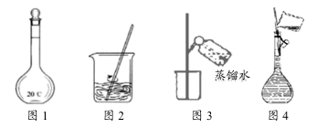
A. 图1仪器的规格应选择1000mL
B. 图2稀释过程中应将浓硫酸加入水中
C. 图3洗涤后需将洗涤液转入容量瓶
D. 按图4操作加水至溶液凹液面与刻度线相平
【答案】D
3. 下列属于强电解质的是
A. 醋酸钠 B. 葡萄糖 C. SO₃ D. Fe(OH)₃
【答案】A
4. 下列物质(或其主要成分)与俗名不对应的是
A. 熟石膏：2CaSO₄·H₂O B. 冰晶石：Na₃AlF₆
C. TNT：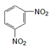 D. 钡餐：BaSO₄
【答案】C
5. 下列表示正确的是
A. 二硫化碳的结构式：S=C=S B. 乙炔的结构式：CH≡CH
C. 异丁烷的球棍模型：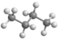 D. 氯化铵的电子式：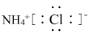
【答案】A
6. 下列说法正确的是
A. 向鸡蛋清溶液中加入少量醋酸铅溶液产生沉淀，加水沉淀不溶解
B. 丙烯能加聚生成一种高分子化合物，而丙烷不能发生加聚反应
C. 淀粉水解液加过量氢氧化钠溶液，再加入碘水，检测淀粉是否水解完全
D. 高级脂肪酸甘油酯的相对分子质量较大，属于高分子化合物
【答案】A
7. 下列说法不正确的是
A. 石墨烯和金刚石互为同素异形体
B. CH₃CH=CH₂和C₂H₄一定互为同系物
C. 分子式为C₄H₁₀O且能与Na反应生成H₂的结构有5种
D. ¹⁴C是碳元素的一种核素，可用于考古断代
【答案】C
8. 下列说法正确的是
A. 含铁元素的硫酸铁是一-些补血药剂的主要成分
B. 镁合金密度小，硬度和强度大，常用作制造火箭、飞机部件
C. 碳酸钠溶液呈碱性，故可以用作胃药起到中和胃酸的作用
D. 氯气有毒，故不可用作药物的合成
【答案】B
9. 下列说法正确的是
A. 工业采用氢气与氯气混合点燃，加水稀释的方法制备盐酸
B. 工业上制备硝酸时，常将通过吸收塔的尾气重新转移至热交换器中，以便于尾气进行后期的循环利用
C. 工业上常采用电解饱和食盐水的方法制备钠单质
D. 工业上常将氯气通入海水的母液中，再进行结晶、过滤从而获得溴单质
【答案】B
10. 关于反应4O₂F₂+H₂S=SF₆+2HF+4O₂，下列说法正确的是
A. O₂F₂在该反应中同时发生氧化反应和还原反应
B. O₂是氧化产物
C. 氧化剂与还原剂的物质的量之比为4:1
D. 若2.24LH₂S被反应，则转移电子为0.8mol
【答案】C
11. 下列说法正确的是
A. 银镜反应实验后附有银的试管，可用稀H₂SO₄清洗
B. 验证氯气是否收集满，可取一片淀粉碘化钾试纸后，放在集气瓶口检验
C. 乙酰水杨酸粗产品中加入足量碳酸氢钠溶液，充分反应后过滤，可去除聚合物杂质
D. 浓硫酸不能用于干燥NH₃、SO₂、H₂S等气体
【答案】C
12. 下述实验中均有红棕色气体产生，对比分析所得结论不正确的是
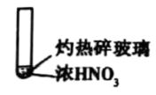 | 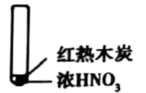 | 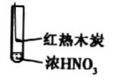
① | ② | ③

A. 由①中的红棕色气体，推断产生的气体一定是混合气体
B. 红棕色气体不能表明②中木炭与浓硝酸发生了反应
C. 由③说明浓硝酸具有挥发性，生成的红棕色气体为还原产物
D. ③的气体产物中检测出，由此说明木炭一定与浓硝酸发生了反应
【答案】D
13. 下列指定反应的离子方程式正确的是
A. 将Cl₂通入水中制备氯水：Cl₂+H₂O2H⁺+Cl⁻+ClO⁻
B. 酸化NaIO₃和NaI的混合溶液：5I⁻+IO+6H⁺=3I₂+3H₂O
C. 0.1mol/LAgNO₃溶液中加入过量稀氨水：Ag⁺+NH₃·H₂O=AgOH↓+NH
D. 电解饱和食盐水：2Cl⁻+2H⁺Cl₂↑+H₂↑
【答案】B
14. 下列说法正确的是
A. 蛋白质、纤维素和油脂水解的最终产物都含有电解质
B. 煤中含有煤焦油等有机物，可以通过分馏的方法从煤焦油中获得苯和二甲苯等物质
C. 紫外光谱仪，红外光谱仪以及质谱仪都可用于研究有机物结构
D. 石油工业中通过对轻质油进行裂化得到乙烯等气体
【答案】C
15. 已知伞形酮可用雷琐苯乙酮和苹果酸在一定条件下反应制得
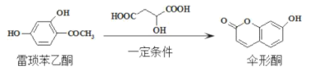
下列说法不正确的是
A. 雷琐苯乙酮至少7个碳原子同一平面.
B. 两分子苹果酸的一种脱水缩合产物是：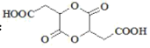
C. 伞形酮可发生取代、加成、水解、氧化、还原反应
D. 可用FeCl₃溶液来检验伞形酮和雷琐苯乙酮
【答案】D
16. 现有5种短周期主族元素A、B、C、D、E，原子序数依次增大。其中A元素与其他元素都不在同一周期，A元素和B元素形成的一种碱性气体。A元素和C元素原子序数之和等于D元素原子序数。E元素最外层电子数是D元素最外层电子数的2倍，且E元素最高价氧化物对应水化物为一种强酸。下列说法正确的是
A. 简单离子半径大小：C>D>E
B. E元素同一主族下一周期的元素可用于半导体材料
C. B元素对应简单氢化物沸点大于E元素对应简单氢化物，则非金属性B>E
D. A和B元素组成的化合物BA₅，属于共价化合物
【答案】B
17. 下列说法正确的是
A. 已知常温条件下醋酸铵溶液呈中性，该溶液与纯水相比较，两者水的电离程度相等
B. 100mLpH=2的氯水中，n(OH⁻)+n(Cl⁻)+n(ClO⁻)+n(HClO)=0.001mol
C. 相同pH的氨水和氢氧化钠等体积混合，c(NH)=c(Na⁺)
D. 等体积等浓度的CH₃COONa和NaClO溶液中所有离子的总数，前者小于后者
【答案】C
18. 设N_{A}为阿伏伽德罗常数的值，下列说法正确的是
A. 2.8g所有的单烯烃含有的C—H个数都为0.4N_{A}
B. 标准状况下，2.24LNO₂气体与水完全反应，转移电子总数为0.1N_{A}
C. 0.lmol/L的NaHCO₃溶液中，n(HCO)<0.1mol
D. 3.6gH₂¹⁸O中所含电子数为2N_{A}
【答案】A
19. 温度为T₁时，在三个容积均为1L的恒容密闭容器中仅发生反应：2NO₂(g) ⇌ 2NO(g)+O₂(g)△H＞0。实验测得：v_{正}=v(NO₂)_{消耗}=k_{正}c²(NO₂)，v_{逆}=v(NO)_{消耗}=2v(O₂)_{消耗}=k_{逆}c²(NO)·c(O₂)，k_{正}、k_{逆}为速率常数，受温度影响。下列说法正确的是
容器编号 | 物质的起始浓度(mol/L) |  |  | 物质的平衡浓度(mol/L)
容器编号 | c(NO₂) | c(NO) | c(O₂) | c(O₂)
Ⅰ | 0.6 | 0 | 0 | 0.2
Ⅱ | 03 | 0.5 | 0.2
Ⅲ | 0 | 0.5 | 0.35

A. 容器Ⅱ中刚开始反应时v_{正}＜v_{逆}
B. 达平衡时，容器I与容器Ⅱ中的总压强之比为4∶5
C. 达平衡时，容器Ⅲ中NO的体积分数大于50%
D. 当温度改变为T₂时，若k_{正}=k_{逆}，则T₂>T₁
【答案】D
20. 氯胺是由氯气遇到氨气反应生成的一类化合物，是常用的饮用水二级消毒剂，主要包括一氯胺、二氯胺和三氯胺(NH₂Cl、NHCl₂和NCl₃)。已知部分化学键的键能和化学反应的能量变化如表和图所示。下列说法中正确的是
化学键 | N—H | N—Cl | H—Cl
键能(kJ/mol) | 391.3 | x | 431.8
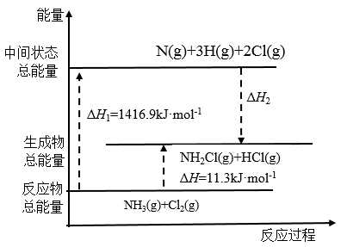
A. 表中的x=191.2
B. 反应过程中的△H₂=1405.6kJ·mol⁻¹
C. 选用合适的催化剂，可降低反应过程中的H值
D. NH₃(g)+2Cl₂(g)=NHCl₂(g)+2HCl(g)△H= -22.6kJ·mol⁻¹
【答案】A
21. 海冰是海水冻结而成的咸水冰。海水冻结时，部分来不及流走的盐分以卤汁的形式被包围在冰晶间，形成“盐泡”(假设盐分以“NaCl”计)，其大致结构如图所示，若海冰的冰龄达到1年以上，融化后的水为淡水。下列推测不正确的是
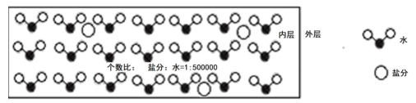
A. 海冰内层“盐泡”是混合物，“盐泡”越多，海冰密度越大
B. 海冰冰龄越长，内层“盐泡”越少
C. 海冰内层“盐泡”内的盐分以NaCl分子的形式存在
D. 海冰内层NaCl浓度约为10⁻⁴mol/L(设冰的密度为0.9g/cm³)
【答案】C
22. 肼(N₂H₄)是一种常见的还原剂，设其在酸性溶液中以N₂H形式存在。利用如图电解装置，N₂H可将UO转化为U⁴⁺(N₂H转化为N₂)。下列说法不正确的是
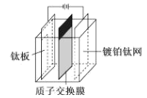
A. 镀铂钛网上发生的电极反应式为：N₂H-4e⁻=N₂↑+5H⁺
B. 标准状况下，若生成11.2LN₂，则有2molH⁺从镀铂钛网通过质子交换膜流向钛板
C. 电解一段时间后电解质溶液的pH减小
D. 在该电解装置中，N₂H还原性强于H₂O
【答案】C
23. 常温下，向浓度均为0.1mol/L、体积均为100mL的两种一元酸HX、HY溶液中分别加入NaOH固体(溶液体积变化可忽略不计)，溶液中lg随n(NaOH)的变化如图所示。下列说法不正确的是
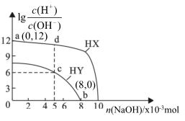
A. 酸性强弱：HX>HY B. b点时溶液：c(Na⁺)=c(Y⁻)
C. 水的电离程度：c<d D. c点时溶液的pH=4
【答案】C
24. 一定条件下双氧水与某浓度的硫酸反应过程如图所示，下列说法正确的是
HO—OHHO—OSO₃H(过一硫酸) HO₃SO—OSO₃H(过二硫酸)
A. 生成过硫酸反应过程因硫酸的羟基被取代而呈中性
B. 可以用硝酸钡溶液鉴别过一硫酸和过二硫酸
C. 过一硫酸与过二硫酸均可做漂白剂，温度越高，漂白性越强
D. 等物质的量的过一硫酸与过二硫酸消耗FeSO₄的量相等
【答案】D
25. 下列方案设计、现象和结论都正确是
 | 目的 | 方案设计 | 现象和结论
A | 比较金属铝和氧化铝熔点的高低 | 用坩埚钳夹住一小块用砂纸仔细打磨过的铝箔在酒精灯上加热 | 铝箔熔化但不滴落，说明金属铝的熔点比氧化铝低
B | 检验某牙膏中是否存在甘油 | 取少量该牙膏样品于试管中,加适量蒸馏水，搅拌、静置，取上层清液，加入适量新制氢氧化铜，观察现象 | 若产生绛蓝色沉淀，则该牙膏中含甘油
C | 检验乙醇的消去产物中有乙烯 | 将产生的气体通入酸性高锰酸钾溶液 | 若高锰酸钾褪色，则证明产物中有乙烯
D | 检验Cu₂O中是否含有Cu | 取样，加入稀硝酸，观察现象 | 若有气泡产生，则说明样品中有Cu

A. A B. B C. C D. D
【答案】A
二、非选择题(本大题共6小题，共50分)
26. (1)氢键是微粒间的一种常见作用力，如存在于醋酸分子间(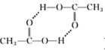)和硝酸分子内(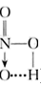)等。已知邻氨基苯甲醛(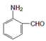)的熔点为39℃，对氨基苯甲醛(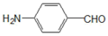)的熔点为71℃，请说明对氨基苯甲醛的熔点比邻氨基苯甲醛高的原因___。
(2)请用一个化学方程式并结合适当文字说明HClO、H₂CO₃和HCO酸性的强弱___。
【答案】 (1). 对氨基苯甲醛形成分子间氢键，邻氨基苯甲醛形成的氢键以分子内氢键为主，故对氨基苯甲醛的熔点比较高 (2). 往次氯酸钠溶液中通入少量CO₂，NaClO＋CO₂＋H₂O=NaHCO₃＋HClO
27. 粗ZnS中的S²⁻的含量可以用“碘量法”测得。准确称取0.150g样品，置于碘量瓶中，移取25.00mL0.1000mo/L的I₂—KI溶液于其中，并加入乙酸溶液，密闭，置于暗处充分反应5min，硫元素完全转化为单质硫析出。以淀粉为指示剂，过量的I₂用0.1000mol/LNa₂S₂O₃溶液滴定，反应式为I₂+2S₂O=2I⁻+S₄O。测定时，消耗Na₂S₂O₃溶液体积24.00mL。请计算样品中S²⁻的含量为__(计算结果保留三位有效数字，写出计算过程)。
【答案】27.7%
28. I.物质X是由4种短周期元素组成的化合物，某兴趣小组对其开展探究实验。
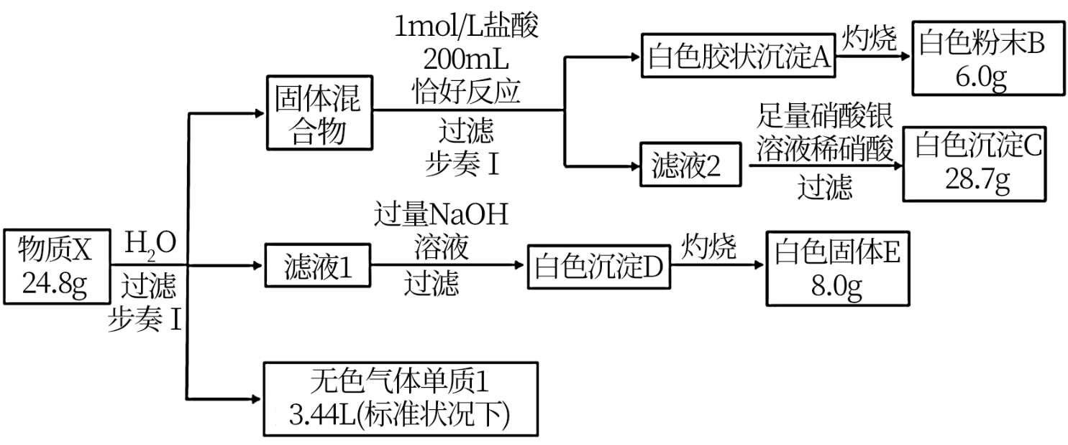
已知：①气体F在燃烧时产生淡蓝色火焰；
②滤液1与滤液2成分相同，且只含单一溶质。
请回答：
(1)组成X的非金属元素是__(填元素符号)，X的化学式是___。
(2)步骤I，发生的化学方程式是__。
(3)写出白色粉末B与NaOH溶液发生的离子方程式是__。
II.某同学用NaOH溶液同时吸收Cl₂和SO₂。经分析吸收液(强碱性)中存在Cl⁻和SO。该同学认为溶液中还可能存在SO、ClO⁻，请设计实验方案证明该同学的猜想：___。
【答案】 (1). Si、H、Cl (2). 3MgH₂·SiCl₄ (3). 3MgH₂·SiCl₄+6H₂O=Mg(OH)₂+2MgCl₂+6H₂↑+H₄SiO₄(或3MgH₂·SiCl₄+5H₂O=Mg(OH)₂+2MgCl₂+6H₂↑+H₂SiO₃) (4). SiO₂+2OH⁻=SiO+H₂O (5). 取一定量吸收液，加入足量氯化钡溶液，过滤；往滤渣中加入稀盐酸，若沉淀的量减少且产生刺激性气味的气体，则说明含有SO，反之则无；往滤液中加入足量的稀盐酸呈酸性，再加入紫色石蕊试液，先变红后褪色，则说明有ClO⁻，反之则无
29. 有机化学中存在很多竞争反应，其中萘(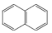)的磺化反应就是典型的竞争反应。在一定条件下，其磺化过程有可能发生如图转变：
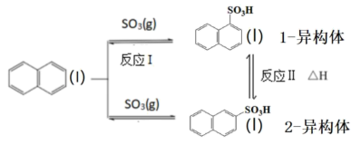
请回答：
(1)根据图1反应过程中能量变化，可知反应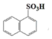(l)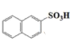(l)△H___0(填“>”、“<”或“=”)
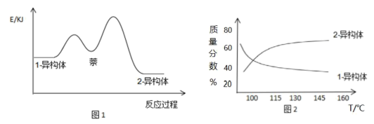
(2)结合图1，请从速率角度解释图2中在温度较低时1—异构体较多，而在温度较高时2—异构体较多的可能原因是___。
(3)在实际生产过程中，往往通过反应1先得到1—异构体，再将1—异构体通过反应II生产2—异构体。
①下列说法正确的是___。
A.反应体系中气体平均摩尔质量保持不变时，不能说明反应达到平衡状态
B.温度越高越有利于2—异构体的生产
C.使用合适的催化剂，有可能提高2—异构体的产率
D.不断分离出2—异构体可以提高2—异构体的产量
②反应I的平衡常数K₁可以表示成为K₁=c(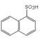)/[p·c(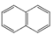)]，其中p为SO₃平衡压强。在体系达到平衡后，c()：c(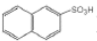)=1：1，请计算其中的转化率为___(用给出的平衡常数K₁和p表示)。
(4)在恒温恒压下，t₁时刻，向上述萘的磺化反应体系中通入少量惰性气体，请补充该过程中反应I的正、逆反应速率变化曲线___。
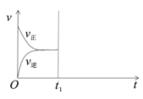
【答案】 (1). < (2). 温度较低时，生成1—异构体过程中活化能较低，故低温时，生成1—异构体的反应速度较生成2—异构体的反应速率快，产率比较高；而温度较高时，生成2—异构体活化能较高，温度升高对其反应速率加快更有利，产率会较高 (3). A、C、D (4). (5). 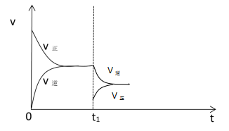
30. 某兴趣小组以胆矾和草酸制备K₂[Cu(C₂O₄)₂]·2H₂O，流程如图：
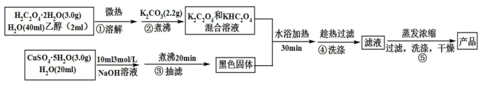
已知：通过合理控制浓缩后溶液的体积可得到外观不同的产品：当浓缩后溶液的体积较多时，易得到灰蓝色针状晶体K₂[Cu(C₂O₄)₂]·2H₂O(简称SI)，反之得到深蓝色片状晶体K₂[Cu(C₂O₄)₂]·H₂O(简称SII)。
(1)步骤①溶解过程中加入乙醇的目的是___。
(2)下列说法不正确的是___。
A.步骤②煮沸的目的是除去溶液中的乙醇，防止乙醇与黑色固体发生氧化反应
B.为提高原料的利用率，可将洗涤后的黑色固体连同滤纸一起加入到热的K₂C₂O₄和KHC₂O₄混合液中
C.步骤③为防止抽滤时滤纸破裂，可适当关小水龙头
D.步骤④、⑤两次洗涤目的相同
(3)移液管可准确移取实验所需的10mL3mol/LNaOH溶液，从下列选项中选出合理操作并排序：取一支10.00mL规格的已润洗移液管，用右手拇指及中指捏住管颈标线以上的地方，左手拿洗耳球轻轻将溶液吸上，___。
a.取出移液管，用滤纸拭干移液管下端及外壁
b.当液面上升到标线以上1~2cm时，迅速用右手食指堵住管口
c.将移液管出口尖端与接受器壁接触
d.容器稍稍倾斜，移液管直立，使溶液顺壁流下
e.稍稍松开右手食指，使凹液面与标线相切
f.移液管稍稍倾斜，容器直立，使溶液顺壁流下
(4)步骤⑤为得到较纯净的SI晶体，结合如图两种晶体在不同温度下的溶解度曲线，设计相关实验方案：___。
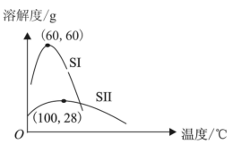
(5)某同学为测定胆矾的利用率(利用率=实际转化为最终产品物质的量/投料物质的量)，进行了如下操作：将所得产品用20.00mLNH₄Cl—NH₃·H₂O缓冲溶液溶解，加入指示剂，用0.1000mol/L的EDTA(Na₂H₂Y)标准溶液滴定至终点(EDTA能与大多数过渡金属元素的离子发生反应，如Cu²⁺+H₂Y²⁻=CuY²⁻+2H⁺)，消耗EDTA标准溶液20.00mL；则该实验胆矾的利用率是___。
【答案】 (1). 增加草酸的溶解，同时增大后续与K₂CO₃接触面积，加快反应速率 (2). D (3). baecd (4). 在60℃下恒温蒸发，留有较多溶液时，停止加热，冷却结晶，过滤，洗涤，干燥 (5). 16.67%
31. 吡喹酮(L)被广泛用作动物驱虫药，能抑制虫体核酸与蛋白质的合成，其合成路线如图：
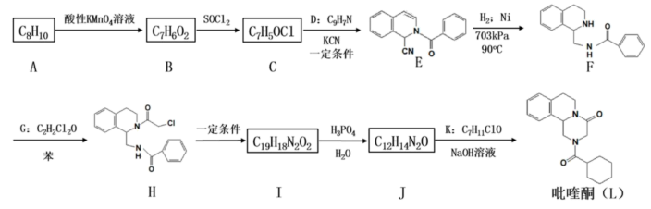
已知：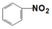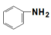
(1)下列说法正确的是___。
A．C中所有碳原子一定共平面
B．E能发生水解、氧化、加成反应等，同时1molE完全加成时需消耗8mol氢气
C．K的结构简式为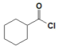
D．吡喹酮(L)的分子式为C₁₉H₂₂N₂O₂
(2)D的结构简式是___。
(3)I生成J的化学方程式是__。
(4)H碱性条件下完全水解生成化合物M(分子式为C₁₀H₁₄N₂)，请写出4种同时符合下列条件的M的同分异构体的结构简式__。
①分子中除苯环外无其他环状结构；②核磁共振氢谱有4个峰
(5)参考已知和L的合成路线，以乙二醇和苯为原料，设计合成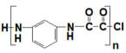的反应路线。(用流程图表示，无机试剂任选)___。
【答案】 (1). AC (2). 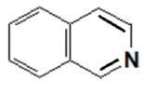 (3). 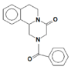+H₂O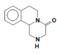+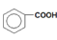 (4). 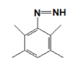、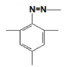、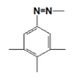、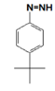、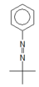 (5). 